ID.Nr. Pressemitteilung GJ 2014, 5.8.2015 PR/DG_OER, Geändert:
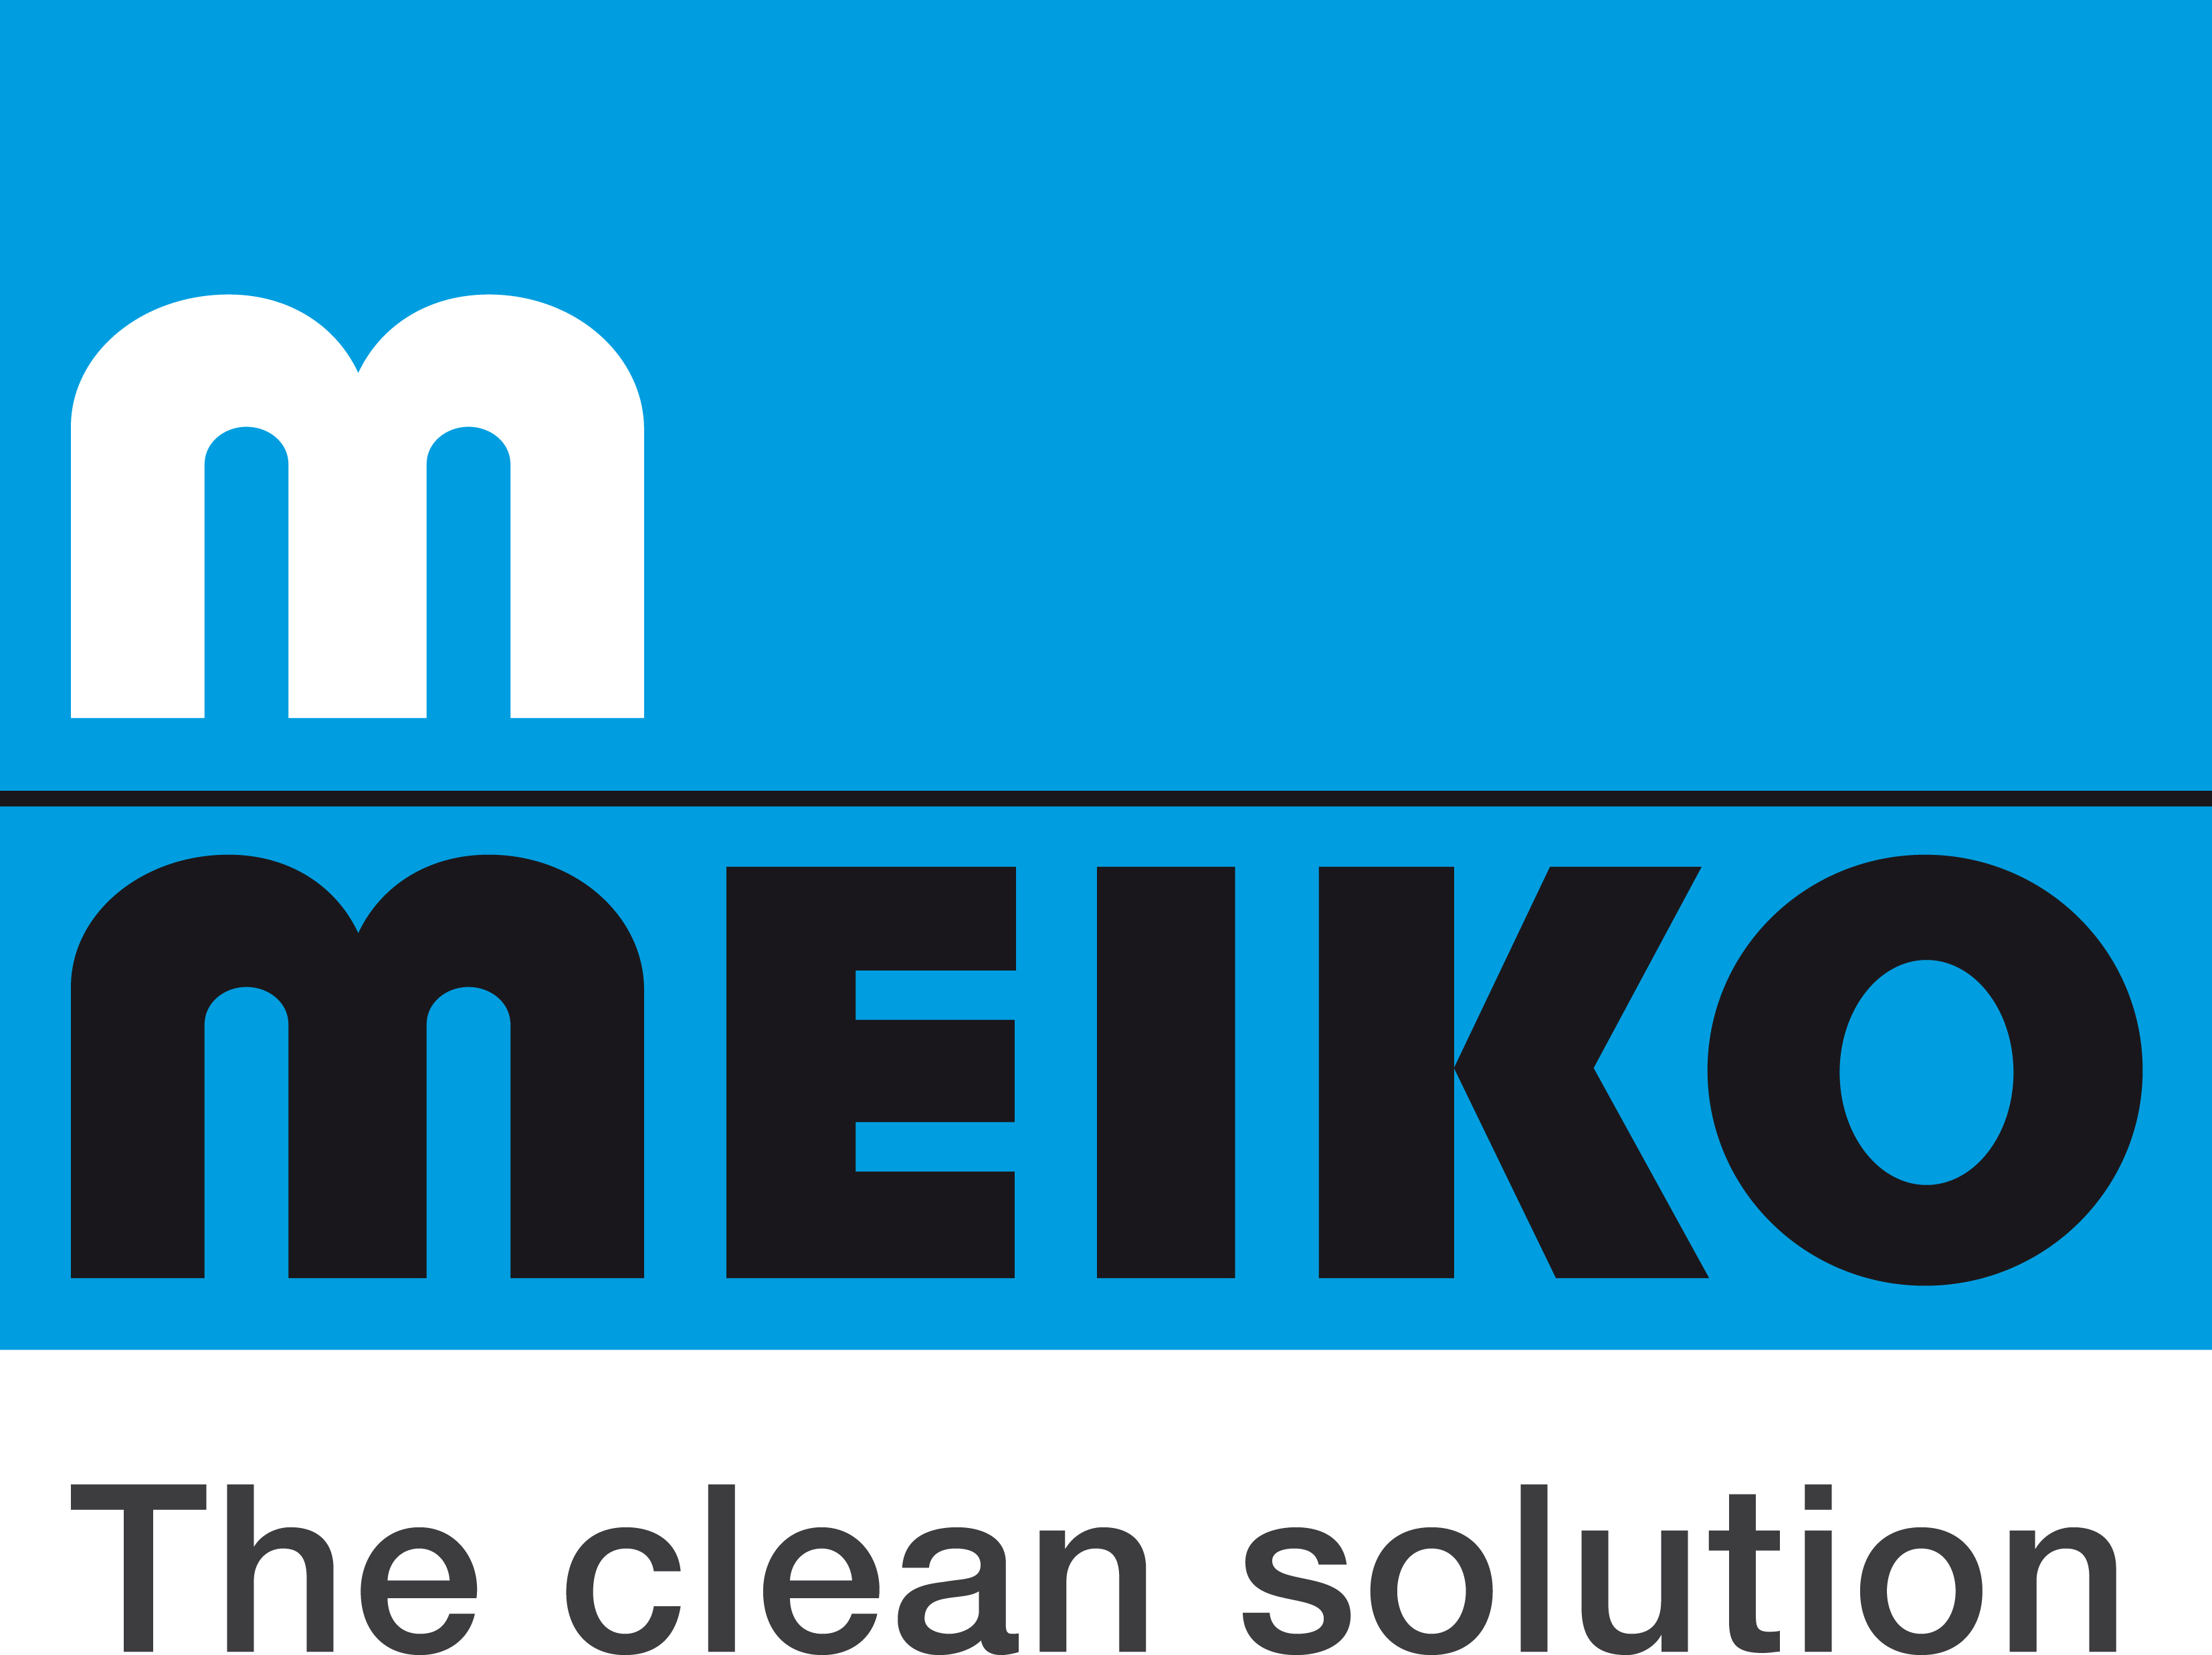
Meiko wächst: mit Umsatz, Ideen und noch mehr Service

Auch im Jahr 2014 stellte die Meiko Maschinenbau GmbH & Co. KG erneut ihre Leistungsfähigkeit unter Beweis. Der seit Jahren anhaltende Wachstumskurs bestimmte die Geschäftsentwicklung des Offenburger Spezialisten für gewerbliche Spültechnik sowie Reinigungs- und Desinfektionstechnik. Der Umsatz der Meiko Gruppe wurde ein weiteres Mal gesteigert und belief sich auf 274 Millionen Euro. Unter anderem erweiterte Meiko die Zahl seiner Töchter um zwei in Hongkong und Malaysia auf insgesamt 23: „Wir sind mit unseren Produkten in den aufstrebenden Ländern wie Indonesien, Malaysia, Singapur oder Thailand bereits fest etabliert. Die Ausweitung unserer Präsenz ist die logische Folge unserer Vertriebsarbeit in dieser Region“, so Geschäftsführer Dr.-Ing. Stefan Scheringer. Weltweit beschäftigt das Unternehmen mehr als 2.000 Mitarbeiter. Davon arbeiten am Standort der Unternehmenszentrale, im baden-württembergischen Offenburg, etwa 1.100 Menschen.

Mit der Einführung der design-orientieren Untertisch-Maschinenreihe M-iClean bewies Meiko Kontinuität in der Fortsetzung der Innovationen im Bereich der gewerblichen Spültechnik: „Wir setzen die Verjüngung unserer Produktpalette noch im Herbst diesen Jahres fort und sehen uns bestätigt, dass die Einsparung von Ressourcen sicher wichtig im Bereich Forschung und Entwicklung der Meiko ist, dass aber Produkteigenschaften wie intuitive Benutzerführung und auch das Thema Design im Spülbereich zu den Bedürfnissen unserer Kunden gehören“, so Scheringer weiter. Dass man bei Meiko nicht nur die eigenen Prozesse fest in der Hand hat, sondern auch jene der Kunden in den Fokus nimmt, beweist laut Scheringer das erfolgreiche Wachstum des Unternehmens im Markt des Airline-Catering sowie bei maritimen Lösungen. Dazu Dr.-Ing. Stefan Scheringer: „Airlines verkürzen beständig die Aufenthaltszeit ihrer Maschinen am Boden, das Zeitfenster für den Materialfluss wird immer enger. Unsere Technik hält Schritt mit diesen wachsenden Ansprüchen, wodurch wir zum Beispiel Kooperationen mit den größten Airline Caterern der Welt eingehen konnten“.

Im Bereich Reinigungs- und Desinfektionstechnik stehen die Zeichen bei Meiko ebenfalls auf Wachstum und Internationalisierung. Hier wurde das Produktportfolio außerdem um die Maschinenreihe „TopClean M“ erweitert. Das Gerät zur Aufbereitung von Atemschutzmasken entwickelte sich vom Geheimtipp in den Atemschutzwerkstätten der Feuerwehren zu einem „Must Have“. Scheringer: „Unsere Präsenz auf der Welt-Leitmesse für Feuerwehr- und Katastrophenschutz-Equipment, der Interschutz, bestätigte unsere Innovationskraft und unsere Fähigkeit, das Know-how, das sich in 88 Jahren Unternehmensgeschichte entwickelt hat, auch auf die Bedürfnisse uns bislang fremder Branchen zu übertragen“. Unter anderem bereiten die Atemschutzwerkstätten im Flughafen Stuttgart und die zentrale Ausbildungsstätte Brandschutz der Bundeswehr ihre Atemschutzausrüstung mit Meiko-Technologie auf.

Fest eingebunden sind die Investitionsgüter aus dem Hause Meiko in ein Servicekonzept, das für vor allen Dingen für seine Kunden nicht mehr wegzudenken ist. Die innovativen und integrierten Lösungsangebote im After-Sales- und Service-Bereich haben mit der neu gebauten Meiko Service Welt in nächster Nachbarschaft zur Firmenzentrale jetzt Platz auf mehr als 3.500 m².

Meiko investierte rund vier Millionen Euro, um den 70 Service-Mitarbeitern die besten Bedingungen zu schaffen, die 23 Tochtergesellschaften, 600 Service-Mitarbeiter weltweit sowie die 4.500 qualifizierten Service-Fachleute zu unterstützen.

Dass bei Meiko Produkte, Service und Unternehmenskultur für die Kunden zu einem stimmigen Gesamtkonzept verschmelzen, beweisen auch immer wieder zahlreiche Preise und Auszeichnungen für das Unternehmen und seine Produkte. So wurde MEIKO von den Lesern der Fachzeitschriften GV-Manager, First class und 24h Gastlichkeit zum Spültechnik Hersteller Nr. 1 gewählt. Weitere Auszeichnungen waren der Tophotel Staraward in Gold und Silber, der bedeutende österreichische Desi-Award und brandaktuell der Küche Award 2015 in Silber.

Infobox

Gegründet 1927 von Oskar Meier und Franz Konrad
Geschäftsführung: Dr.-Ing. Stefan Scheringer
Firmierung: MEIKO Maschinenbau GmbH & Co. KG
Sitz: Offenburg
Inhaber: Oskar und Rosel Meier-Stiftung
Mitarbeiter: Standort Offenburg ca. 1100 und über 2000 weltweit
Töchter/Vertriebsgesellschaften: 24
Vertrieb: Meiko liefert in über 90 Länder der Erde
Produkte: Professionelle Spültechnik, Reinigungs-und Desinfektionstechnik
Kundensegmente: Gastronomie, Hotellerie, Bas, Bistro, Café, Bäcker, Metzger, Catering, Gemeinschaftsverpflegung, Krankenhäuser, Pflegeheime, Marine-Business, Inflight-Catering Travel-Catering, Atemschutzwerkstätten (Feuerwehr, Katastrophenschutz)

MEIKO ist ein wertegeleitetes Unternehmen, davon profitieren nicht nur Mitarbeiter sondern besonders auch Kunden und Partner des Unternehmens.
Das bedeutet, dass im Unternehmen eine Art Wertekodex existiert, nach dem sich das Handeln ausrichtet. Dabei spielen z.B. Fairness, Transparenz, Partnerschaft, Verantwortungsbewusstsein oder Verlässlichkeit eine große Rolle.
Der Nährboden um dieses Wertegerüst zu tragen ist die Kontinuität im Unternehmen, die Kultur die dort vorherrscht und das Vorleben der Werte von Management und Mitarbeitern – um am Ende dem Kunden das Beste zu bieten.
http://www.meiko.de/unternehmen/unsere-werteorientierung/

